กลุ่มที่ 201

1. นายวริทร์ธร วิริยะมนตรี 5710404632
2. นายวีระศักดิ์ มาลัยทอง 5710404641
3. นายกมลวัฒน์ จิตรารัชต์ 5710404195
4. นายณภัทร สำเร็จวิทย์ 5710404349

หมู่เรียน 200



รายงาน

เรื่อง

การขนส่งพัสดุทางไปรษณีย์

จัดทำโดย

นายวริทร์ธร วิริยะมนตรี 5710404632

นายวีระศักด์ มาลัยทอง 5710404641

นายณภัทร สำเร็จวิทยิ์ 5710404349

นายกมลวัฒน์ จิตรารัชต์ 5710404195

หมู่เรียน 2

เสนอ

อาจารย์สมโชค เรืองอิทธินันท์

วิชา System Analysis and Design รหัสวิชา 01418321

ภาคเรียนที่ 1 ปีการศึกษา 2559

ภาควิชาวิทยาการคอมพิวเตอร์ คณะวิทยาศาสตร์

มหาวิทยาลัยเกษตรศาสตร์ วิทยาเขต บางเขน

**คำนำ**

รายงาน “ระบบการขนส่งพัสดุทางไปรษณีย์” เล่มนี้ ได้นำเสนอเนื้อหาการวิเคราะห์และออกแบบระบบ ซึ่งการที่เราได้เรียนวิชา System Analysis & Design โดยนำมาประยุกต์และวิเคราะห์ระบบที่สนใจได้อย่างเป็นขั้นเป็นตอนและเนื่องจากระบบดังกล่าวนั้น ยังมีบางส่วนของการทำงานที่ยังไม่เป็นระบบ โดยส่วนใหญ่ยังมีการบันทึกข้อมูลลงกระดาษ ซึ่งอาจทำให้เกิดการสูญหายของข้อมูลได้ ดังนั้นกลุ่มของข้าพเจ้าจึงทำการวิเคราะห์และออกแบบระบบใหม่ ด้วยการทำระบบที่จะช่วยให้ใช้งานระบบได้ง่ายขึ้น โดยมีการจัดเก็บข้อมูลลงในฐานข้อมูล (Database) เพื่อที่ง่ายต่อการจัดเก็บ เรียกดู ใช้งาน และแก้ไขข้อมูล

สุดท้ายนี้กลุ่มของข้าพเจ้าหวังว่า รายงานฉบับนี้จะทำให้ผู้อ่านหรือผู้สนใจได้เข้าใจระบบการขนส่งพัสดุทางไปรษณีย์ ที่ข้าพเจ้าได้อธิบายไว้ และหวังว่าจะเป็นประโยชน์ไม่มากก็น้อย หากผิดพลาดประการใดขออภัยผู้อ่านหรือผู้สนใจมา ณ ที่นี้ด้วย

ด้วยความเคารพ

คณะผู้จัดทำ

**สารบัญ**

เรื่อง หน้า

บทที่ 1 : บทนำ 5

บทที่ 2 : หลักการ ทฤษฎีที่เกี่ยวข้องและเทคโนโลยีที่ใช้พัฒนาระบบ 7

บทที่ 3 : การออกแบบวิเคราะห์และพัฒนาระบบ 10

บทที่ 4 : การวิเคราะห์ผลการทดสอบโปรแกรม 34

บทที่ 5 : บทสรุปและตัวอย่างรูปแบบโปรแกรม 35

บรรณานุกรม 37

**บทที่ 1**

**บทนำ**

**1.1 ที่มาและความสำคัญ**

วิชา System Analysis and Design เป็นวิชาที่เกี่ยวข้องกับการวิเคราะห์และออกแบบระบบ ดังนั้นการที่จะสามารถเข้าใจถึงการทำงานของระบบ เพื่อที่จะพัฒนาระบบให้ดีขึ้นได้นั้น ต้องเกิดจากการที่ได้เรียนรู้ถึงวิธีการทำงานและปัญหาของระบบอย่างใกล้ชิด กลุ่มของข้าพเจ้าจึงเลือกการจัดส่งพัสดุของไปรษณีย์ เนื่องจากมีสมาชิกใบนกลุ่มมีผู้ปกครองทำงานในไปรษณีย์ แต่ระบบของบริษัทนั้นยังไม่ดีเท่าที่ควร กลุ่มของข้าพเจ้าจึงได้คิดที่จะวิเคราะห์และออกแบบระบบใหม่ โดยการทำระบบที่ใช้จัดทำเอกสารต่างๆ และจัดเก็บข้อมูลลงในฐานข้อมูล (Database) เพื่อที่ง่ายต่อการจัดเก็บ เรียกดู ใช้งาน และแก้ไขข้อมูล ซึ่งคาดว่าน่าจะเป็นประโยชน์ต่อผู้ใช้ระบบนี้ไม่มากก็น้อย

**1.2 ประเด็นปัญหา**

ระบบการจัดส่งพัสดุของไปรษณีย์ ยังมีบางส่วนของการทำงานที่ยังไม่เป็นระบบ โดยส่วนใหญ่ยังมีการบันทึกข้อมูลลงกระดาษ ซึ่งอาจทำให้เกิดการสูญหายของข้อมูลได้ ดังนั้นกลุ่มของข้าพเจ้าจึงทำการวิเคราะห์และออกแบบระบบใหม่ ด้วยการทำระบบที่จะช่วยให้ใช้งานระบบได้ง่ายขึ้น โดยมีการจัดเก็บข้อมูลลงในฐานข้อมูล (Database) เพื่อที่ง่ายต่อการจัดเก็บ เรียกดู ใช้งาน และแก้ไขข้อมูล รวมถึงการตรวจสอบว่าพัสดุสูญหายในแผนก/หน่วยงาน

**1.3 วัตถุประสงค์**

1. เพื่อให้ผู้ที่ใช้งานระบบมีความสะดวกสบายในการจัดเก็บข้อมูลมากขึ้น

2. เพื่อให้ผู้ที่ใช้งานระบบเรียกดูและใช้งานข้อมูลได้ง่ายขึ้น

3. เพื่อให้ผู้ที่ใช้งานระบบสามารถแก้ไขข้อมูลได้สะดวกและรวดเร็วมากขึ้น

4. เพื่อให้ผู้ที่ใช้งานระบบค้นหาข้อมูลที่ต้องการได้ง่ายขึ้น

**1.4 ขอบเขตของโครงงาน**

เริ่มตั้งแต่การรับพัสดุเข้ามาที่ทำการไปรษณีย์ประจำพื้นที่ และผ่านกระบวนการต่างๆจนกระทั่งแจกจ่ายงานให้กับบุรุษไปรษณีย์

**1.5 ขั้นตอนการดำเนินงาน**

1. เรียกประชุมกลุ่ม เพื่อวิเคราะห์และออกแบบระบบใหม่

2. วางแผนการทำ Activity Diagram, Use Case Diagram, Use Case CRUD, Use Case Description, Sequence Diagram, Collaboration, Class Diagram , ER Diagram, Data Dictionary

3. แบ่งหน้าที่การทำงานให้กับสมาชิกแต่ละคน

4. เลือกโปรแกรมที่จำเป็นต้องใช้ได้การทำโครงงาน ได้แก่ JAVA, My SQL, My SQL workbench,, Adobe Reader,

Project Libre, Draw.io

5. ออกแบบหน้าตาของระบบด้วย JAVA (window builder)

6. เขียนระบบด้วย JAVA

7. ทดสอบและปรับปรุงการทำงานของระบบ

8. จัดทำรายงาน (word 2016) และ Power Point เพื่อนำเสนอการทำงานของระบบ

**1.6 ประโยชน์ที่คาดว่าจะได้รับ**

1. ระบบที่กลุ่มของข้าพเจ้านำมาปรับปรุงใหม่จะเป็นประโยชน์ต่อผู้ที่ต้องการใช้งานระบบนี้

2. สมาชิกในกลุ่มมีความรู้เกี่ยวกับการวิเคราะห์และออกแบบระบบมากขึ้น

**บทที่ 2**

**หลักการ ทฤษฎีที่เกี่ยวข้อง และเทคโนโลยีที่ใช้พัฒนาระบบ**

**2.1 หลักการทำงานของระบบ และขั้นตอนการแก้ปัญหา**

**1.รับใบรายการพัสดุ**

รับใบรายการพัสดุพร้อมกับของมาจากศูนย์ใหญ่

**2.บันทึกข้อมูลพัสดุ**

กรอกข้อมูลทั้งหมดตามใบรายการพัสดุที่รับมา ( ชื่อนามสกุล ที่อยู่ )

**3.ตรวจสอบจำนวนพัสดุ**

Receiver เป็นผู้ตรวจว่าจำนวนพัสดุครบตามใบรายการพัสดุที่รับมาหรือไม่

**4.อัพเดท status ของหายภายนอก**

อัพเดท status ของที่หายไปในหน้าต่างอัพเดทพัสดุโดยการติ๊กที่ปุ่ม LOST

**5.ออกใบแจ้งของหายภายนอก**

ออกใบแจ้งว่ามีของอะไรที่หายไปบ้าง (พัสดุที่มี status = lost )

**6.จับบุรุษไปรษณีย์กับพื้นที่**

มอบหมายพื้นที่ที่รับผิดชอบให้แก่บุรุษไปรษณีย์

**7.ออกใบส่งของ**

ออกใบส่งของที่บุรุษไปรษณีย์แต่ละคนต้องเอาไปส่ง

**8.ตรวจสอบความถูกต้องและจำนวนพัสดุ**

ตรวจสอบความถูกต้องและตรวจสอบว่ามีของหายหรือไม่

**9.อัพเดท status ของหายภายใน**

อัพเดท status ของที่หายไปในหน้าต่างอัพเดทสเตตัสพัสดุ

**10.ออกใบแจ้งของหายภายใน**

ออกใบแจ้งว่ามีของอะไรที่หายไปบ้างภายในองค์กร

**11.ส่งใบส่งของให้บุรุษไปรษณีย์**

มอบใบส่งของให้แก่บุรุษไปรษณีย์

**2.2 ทฤษฎีที่เกี่ยวข้อง**

**2.2.1 การวิเคราะห์และออกแบบระบบ**

1. ความสามารถของนักวิเคราะห์และออกแบบระบบ

นักวิเคราะห์และออกแบบระบบต้องมีความเข้าใจถึงความต้องการของลูกค้าว่าอยากได้อะไรจากระบบ อยากให้ระบบสามารถทำอะไรได้บ้าง เพื่อช่วยให้การทำงานมีความสะดวกสบายมากยิ่งขึ้น

2. ความสามารถทางด้านการเขียนโปรแกรม

นักวิเคราะห์และออกแบบระบบต้องมีความรู้และความสามารถทางด้านการเขียนโปรแกรมซึ่งเป็นสิ่งสำคัญในการเขียนระบบ การที่นักวิเคราะห์และออกแบบระบบมีความรู้ความสามารถในการเขียนโปรแกรม จะทำให้การทำระบบมีความราบรื่น

3. ความสามารถในการเข้าใจความต้องการของลูกค้า

นักวิเคราะห์และออกแบบระบบต้องสนใจถึงความต้องการของลูกค้า ตั้งคำถาม และเข้าใจกลุ่มคนที่ใช้งานระบบนี้ เพื่อความครบถ้วนของการออกแบบระบบ จึงจำเป็นต้องถามให้ละเอียดและรอบคอบมากที่สุด

**2.2.2 ระบบจัดการฐานข้อมูล**

1. จัดเก็บข้อมูลลงในฐานข้อมูลใน My SQL

2. การจัดเก็บข้อมูลจะเก็บเฉพาะข้อมูลที่มีความสำคัญและจำเป็นต่อการจัดส่งพัสดุ

**2.3 เทคโนโลยีที่ใช้ในการพัฒนาระบบ**

**2.3.1 UML (Unified Modeling Language)**

**2.3.1.1 Activity Diagram**

เป็น Diagram ที่ใช้ในการแสดงขั้นตอนการทำงานของระบบโดยรวม หรือเรียกอีกอย่างหนึ่งว่า Business Flow มีไว้เพื่อสร้าง use case ใน use case diagram

**2.3.1.2 Use Case Diagram**

เป็น Diagram ที่ใช้ในการอธิบาย แต่ละส่วนมีหน้าที่ทำอะไรบ้างในระบบ และใช้

Use Case Description ในการอธิบาย Use Case โดยละเอียด

**2.3.1.3 Class Diagram**

เป็น Diagram ที่ใช้แสดงลักษณะโครงสร้างของระบบ โดยกำหนดว่า object แต่ละตัวมีลักษณะอย่างไร และมีความสามารถในระบบอย่างไรบ้าง

2**.3.1.4 Sequence Diagram**

เป็นแผนภาพที่แสดงให้เห็นถึงการปฏิสัมพันธ์ระหว่าง Object ณ เวลาต่างๆ และสามารถทำไปใช้ทำ Collaboration ต่อไปได้

**2.3.1.5 ER Diagram**

เป็นแบบจำลองที่ใช้อธิบายโครงสร้างของฐานข้อมูลซึ่งเขียนออกมาในลักษณะของรูปภาพ การอธิบายโครงสร้างและความสัมพันธ์ของข้อมูล

**2.3.1.6 Schema Diagram**

**2.3.1.7 Data Dictionary**

**2.3.2 เทคโนโลยีที่ใช้ในการพัฒนาโปรแกรม**

1. JAVA

2. My SQL

3. My SQL workbench

**บทที่ 3**

**การวิเคราะห์ ออกแบบและพัฒนาระบบ**

**3.1 วัสดุ อุปกรณ์ เครื่องมือที่ใช้พัฒนา และออกแบบระบบ**

1. อุปกรณ์ที่ใช้พัฒนาระบบ คือ PC

2. เครื่องมือที่ใช้พัฒนาและออกแบบระบบ คือ โปรแกรม JAVA

3. ระบบจัดการข้อมูลของระบบ คือ My SQL, My SQL workbench

**3.2 การวิเคราะห์ความต้องการระบบและออกแบบระบบ**

**3.2.1 Activity Diagram**

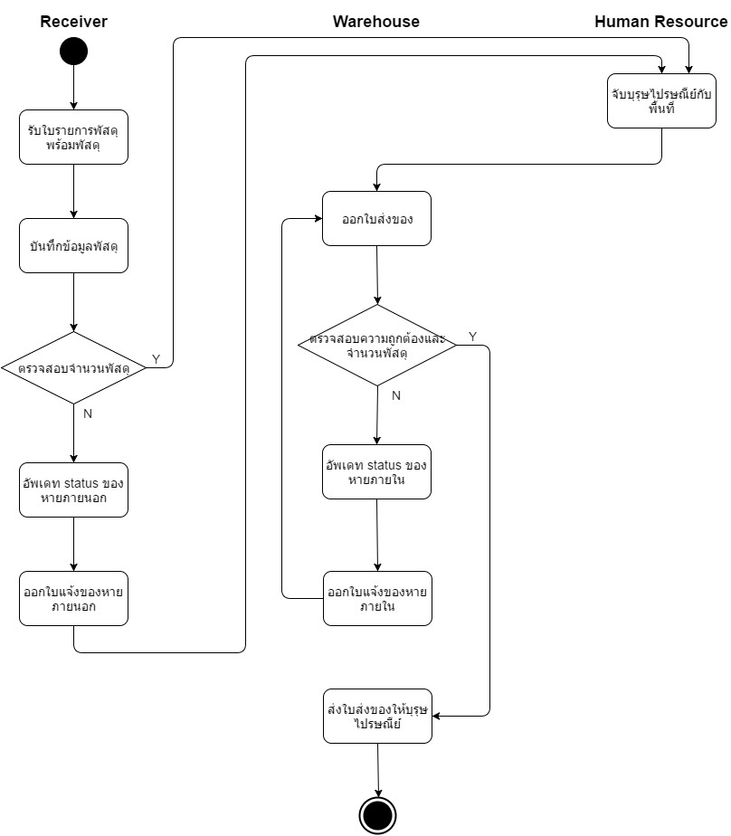

**3.2.2 Use Case Diagram**

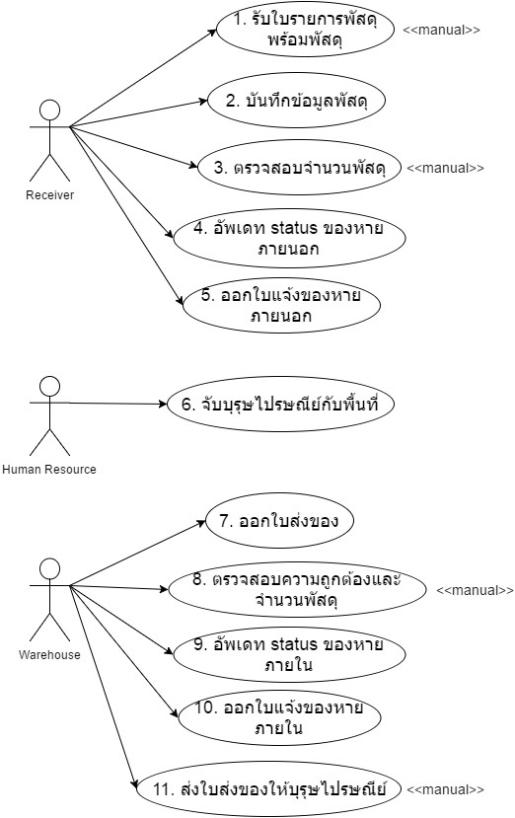

**3.2.3 Use Case CRUD**

|  |  |  |  |  |  |  |  |
| --- | --- | --- | --- | --- | --- | --- | --- |
| **Use Case Name** | **Receiver** | **Sender** | **Package** | **Zipcode** | **PostmanDelivery** | **Status** | **Postman** |
| **2.บันทึกข้อมูลพัสดุพร้อมของ** | C | C | C | C |  | C |  |
| **4.อัพเดท status พัสดุที่หายภายนอก** | R | R | R/U | R |  | R/U |  |
| **5.ออกใบแจ้งของหายภายนอก** | R | R | R | R |  | R |  |
| **6.จับบุรุษไปรษณีย์กับพื้นที่** | R |  | R | R | C | R | C/R |
| **7.ออกใบส่งของ** | R | R | R | R | R | R | R |
| **9.อัพเดท status ของหายภายใน** | R | R | R/U | R |  | R/U |  |
| **10.ออกใบแจ้งของหายภายใน** | R | R | R | R |  |  |  |

**3.2.4 Use Case Description**

|  |  |  |
| --- | --- | --- |
| Use Case ID | 2 | |
| Name | บันทึกข้อมูลพัสดุ | |
| Actor | Receiver (ผู้รับ) | |
| Description | บันทึกข้อมูลลง database | |
| Preconditions | User กดปุ่ม add ที่หน้า Home เพื่อเข้าสู่หน้าต่าง Add infomation | |
| Process | Actor  1.กรอกข้อมูลผู้ส่ง (Name-Surname,AddressNo,Building Name,Moo,Soi,Street,Tumbon,Amphure,Province,Zipcode)  2.กรอกข้อมูลผู้รับ (Name-Surname,AddressNo,Building Name,Moo,Soi,Street,Tumbon,Amphure,Province,Zipcode) 3. เลือกประเภทในการส่ง  4.กรอก packagecode  5.กด SAVE | System  6.ตรวจสอบข้อมูล  nameSurname:VARCHAR (50) not null  addressNo: VARCHAR(8) not null , buildingName: VARCHAR(20),  moo: int(2), street: VARCHAR(30) not null, tumbon: VARCHAR(30) not null, zipcode: int(5) not null  7.INSERT INTO Sender VALUES (nameSurname,  moo, addressNo, buildingName, street, tumbon, soi, zipcode)  8. INSERT INTO Receiver VALUES (nameSurname,  moo, addressNo, buildingName, street, tumbon, soi, zipcode) |
| Alternative |  | A6A ตรวจสอบข้อมูล  nameSurname: VARCHAR(50) not null  addressNo.: VARCHAR (8) not null  buildingName: VARCHAR (20) not null  moo: int(2)  street: VARCHAR (30) not null  tumbon: VARCHAR (30) not null  zipCode: int(5) not null  ถ้าไม่ถูกต้องจtกลับไปทำ A2A |

|  |  |  |
| --- | --- | --- |
| Use Case ID | 4 | |
| Name | อัพเดท status ของหายภายนอก | |
| Actor | Receiver | |
| Description | ทำการอัพเดท status ของพัสดุที่สูญหาย | |
| Pre Conditions | User กดปุ่ม Status update เพื่อเข้าสู่หน้าต่าง Status Update | |
| Process | Actor  1.กรอก PackageCode  2.กดปุ่ม Search  5.ติ๊กเลือก OUT (พัสดุสูญหายจากภายนอก)  6. กด Update | System  3.SELECT * FROM Package WHERE packageCode = PackageCode  4.นำข้อมูลไปแสดงผลทางหน้าจอ  7..UPDATE Package SET codeStatus=1 WHERE packageCode = PackageCode |
| Post Conditions | codeStatus ของพัสดุที่สูญหายจะเปลี่ยนเปลงเป็นมีค่าเท่ากับ 1 | |

|  |  |  |
| --- | --- | --- |
| Use Case ID | 5 | |
| Name | ออกใบแจ้งของหายภายนอก | |
| Actor | Receiver | |
| Description | ออกใบแจ้งของหายเพื่อแจ้งให้หน่วยงานที่นำพัสดุมาส่งทราบ | |
| Pre Conditions | User กดปุ่ม Print ที่หน้า Home เพื่อเข้าสู่หน้า Printing window | |
| Process | Actor  1.กดรายงานใบแจ้งของหาย (Lost Out) | System  2.SELECT * FROM Package  WHERE codeStatus = 1  3. list ออกมาเป็น report ให้เป็นไฟล์ .txt |
| Post Conditions | ไฟล์ .txt ที่มีข้อมูลคือ รายชื่อของพัสดุที่สูญหายภายใน | |

|  |  |  |
| --- | --- | --- |
| Use Case ID | 6 | |
| Name | จับคู่บุรุษไปรษณีย์กับพื้นที่ | |
| Actor | Human resource | |
| Description | จับคู่บุรุษไปรษณีย์กับพื้นที่ที่บุรุษไปรษณีย์คนนั้นต้องรับผิดชอบ | |
| Pre Conditions | User กดปุ่ม Matching operation ที่หน้า Home เพื่อเข้าสู่หน้า Matching window | |
| Process | Actor  1.กดปุ่ม matching | System  2. SELECT packageCode, nameReceiver, tumbon, postmanName FROM Package as t1 INNER JOIN Receiveras t2 ON (t1.nameReceiver = t2.nameSurname)"  + "INNER JOIN PostmanDelivery as t3 ON (t2.tumbon = t3.tumbon)"  + "INNER JOIN Postman as t4 ON (t3.postmanID = t4.postmanID)  3.นำข้อมูลไปแสดงผลที่หน้าจอ |
| Post Conditions | ได้ table ที่มีข้อมูลของ Package code, ชื่อผู้รับ, ตำบล, และชื่อบุรุษไปรษย์ณี | |

|  |  |  |
| --- | --- | --- |
| Use Case ID | 7 | |
| Name | ออกใบส่งของ | |
| Actor | Warehouse | |
| Description | ออกใบส่งของเพื่อมอบหมายหน้าที่บุรุษไปรษณีย์เพื่อที่บุรุษไปรษณีย์จะได้รู้ว่าว่าต้องไปส่งพัสดุที่ใดบ้าง | |
| Pre Conditions | User กดปุ่ม Print ที่หน้า Home เพื่อเข้าสู่หน้าต่าง Printing window | |
| Process | Actor  1.กดปุ่ม Delivery Item List | System  2.SELECT nameSurname(Sender),nameSurname(  Receiver),packageCode,dateAdded,category FROM Package  3. list ออกมาเป็น report ในรูปแบบไฟล์ .txt |

|  |  |  |
| --- | --- | --- |
| Use Case ID | 9 | |
| Name | อัพเดท status ของหายภายใน | |
| Actor | Warehouse | |
| Description | อัพเดท status ให้กับ พัสดุที่สูญหายภายในไปรษณีย์พื้นที่ | |
| Pre Conditions | User กดปุ่ม Status Update เพื่อเข้าสู่หน้าต่าง Status update | |
| Process | Actor  1.กรอก Package Code  2.กดปุ่ม Search  5.ติ๊ก IN (ของหายภายในไปรษณีย์พื้นที่  6.กด Update | System  3.SELECT * FROM Package WHERE  packageCode = Package Code  4.นำข้อมูลไปแสดงผล  7.UPDATE Package SET codestatus = 2 WHERE packageCode = Package Code |
| Post Conditions | codeStatus ใน database เปลี่ยนเป็น 2 (พัสดุสูญหายภายในไปรษณีย์พื้นที่) | |

|  |  |  |
| --- | --- | --- |
| Use Case ID | 10 | |
| Name | ออกใบแจ้งของหายภายใน | |
| Actor | Warehouse | |
| Description | ออกใบแจ้งของหายภายในองค์กร | |
| Pre Conditions | User กดปุ่ม Print ที่หน้า Home เพื่อเข้าสู่หน้าต่าง Printing window | |
| Process | Actor  1.กด Inventory Lost In | System  2.SELECT * FROM Package  WHERE codeStatus=2  3.ทำ report ออกมาเป็นไฟล์ .txt |
| Post Conditions | ได้ไฟล์ที่มีรายชื่อของพัสดุที่หายภายในไปรษณีย์พื้นที่ | |

**3.2.5 Sequence Diagram**

1. บันทึกข้อมูลพัสดุ

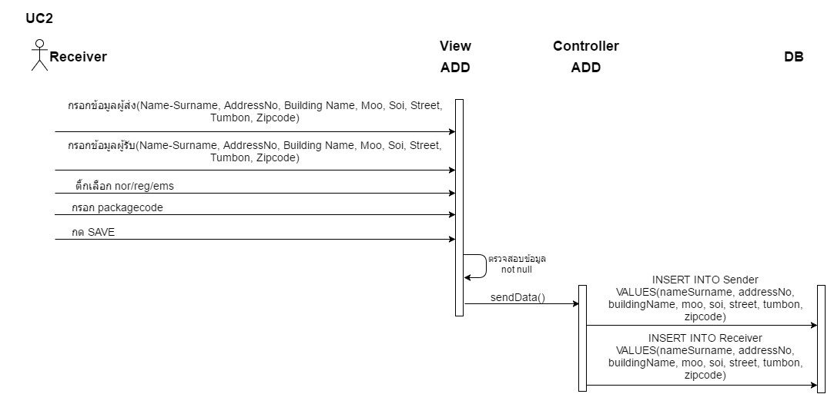

1.1กรณีใส่ข้อมูลไม่ตรงตามต้องการ

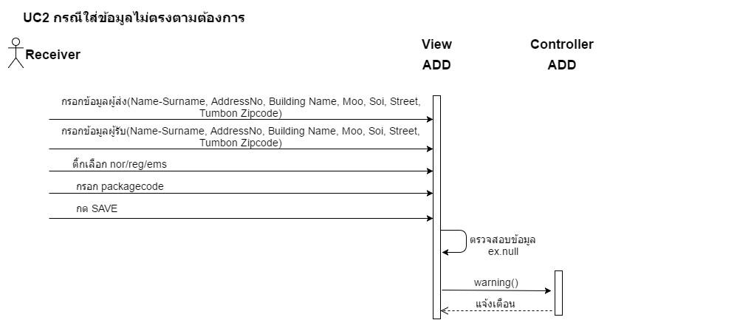

2.อัพเดท status ของหายภายนอก

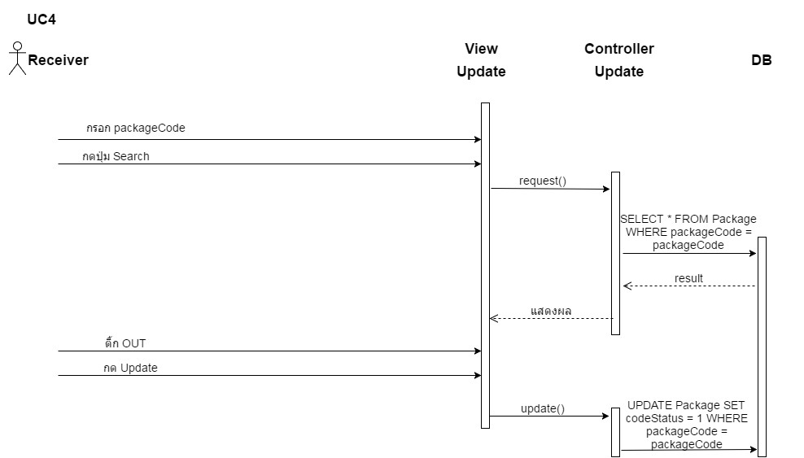

3.ออกใบแจ้งของหายภายนอก

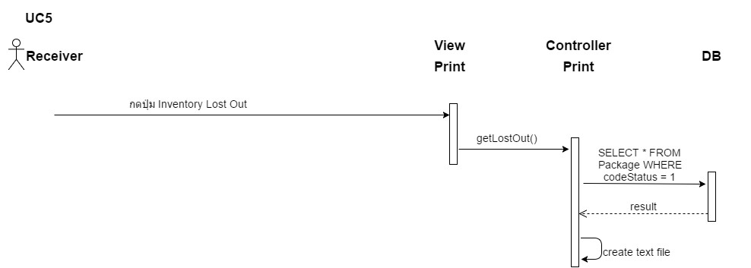

4.จับบุรุษไปรษณีย์กับพื้นที่ที่ต้องรับผิดชอบ

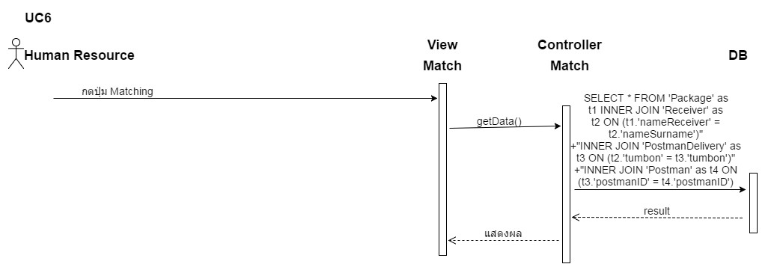

5.ออกใบส่งของ

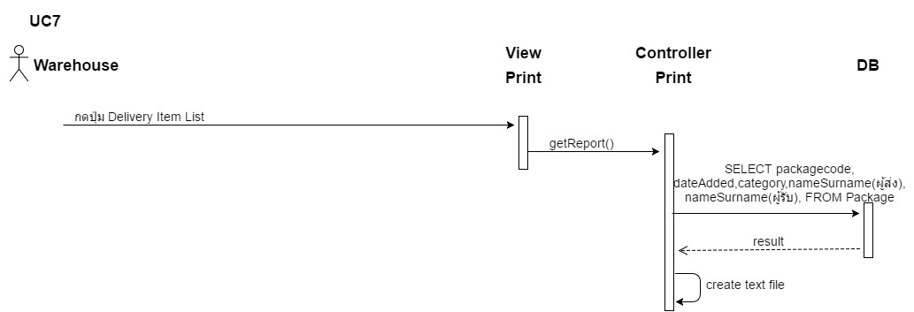

6.อัพเดท status ของหายภายในไปรษณีย์

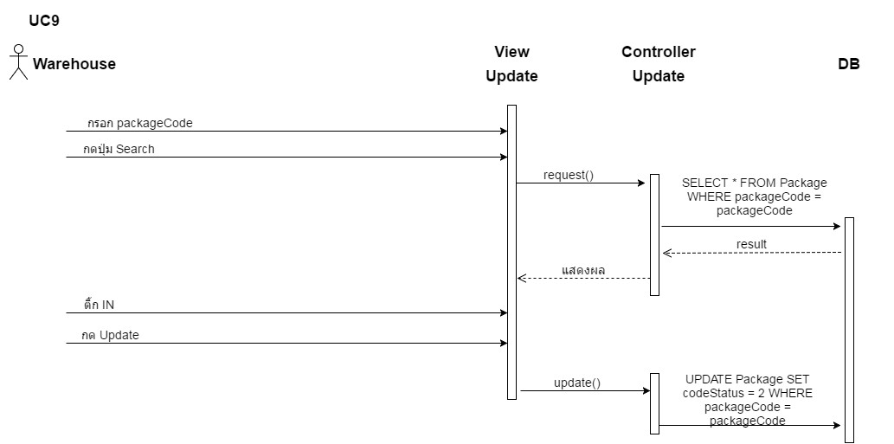

7.ออกใบแจ้งของหายภายใน

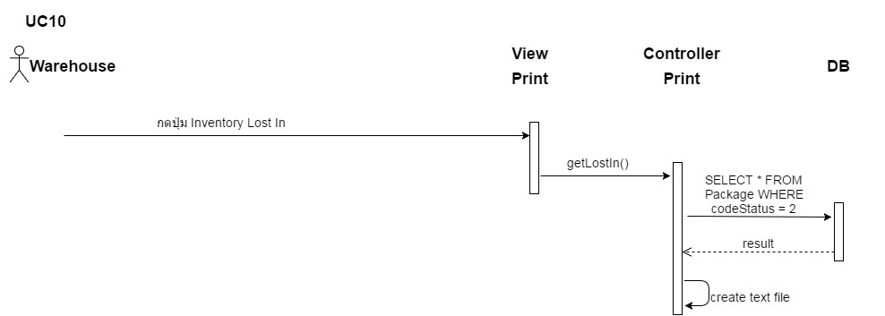

**3.2.6 Collaboration Diagram**

1.บันทึกข้อมูลพัสดุ

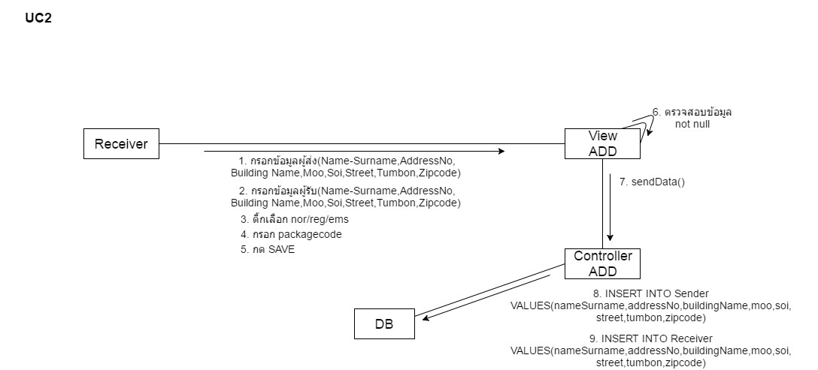

1.1กรณีใส่ข้อมูลไม่ตรงตามต้องการ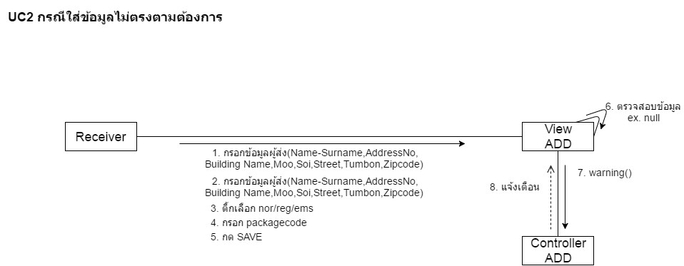

2.อัพเดท status ของหายภายนอก

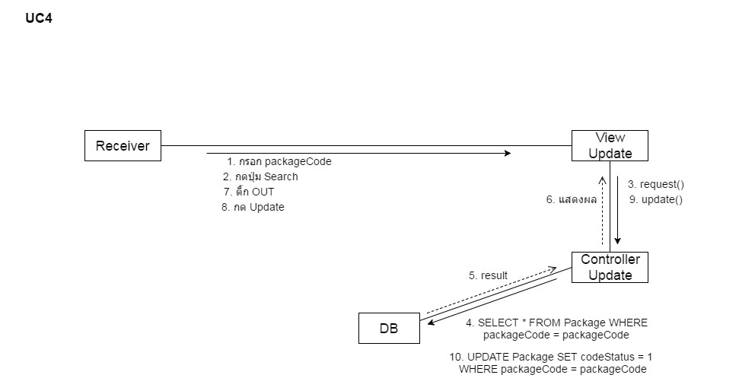

3.ออกใบแจ้งของหายภายนอก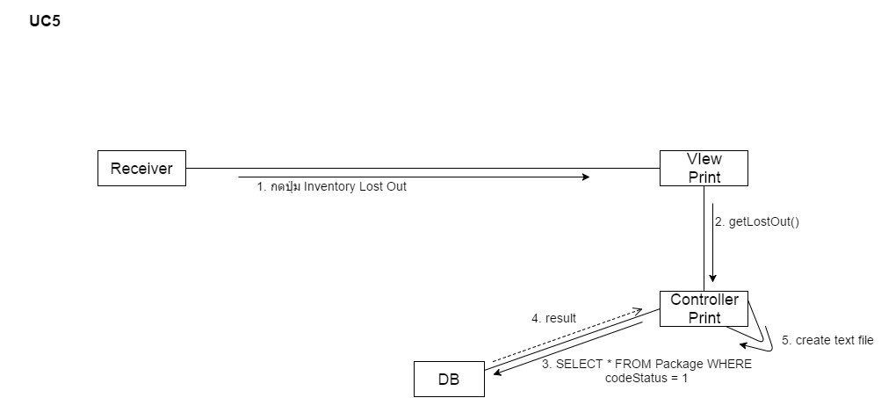

4.จับบุรุษไปรษณีย์กับพื้นที่ที่ต้องรับผิดชอบ

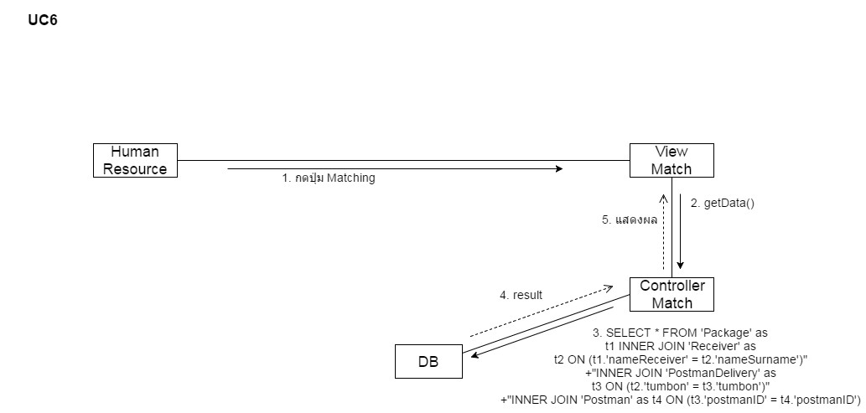

5.ออกใบส่งของ

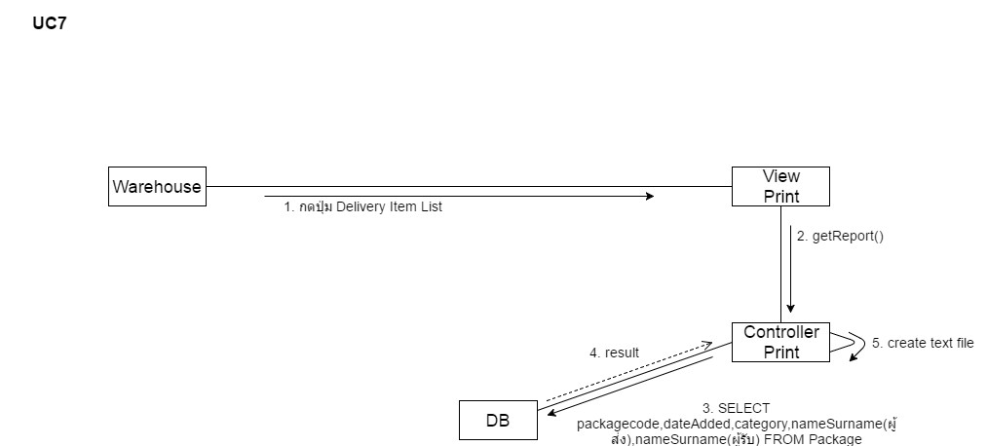

6.อัพเดท status ของหายภายในไปรษณีย์

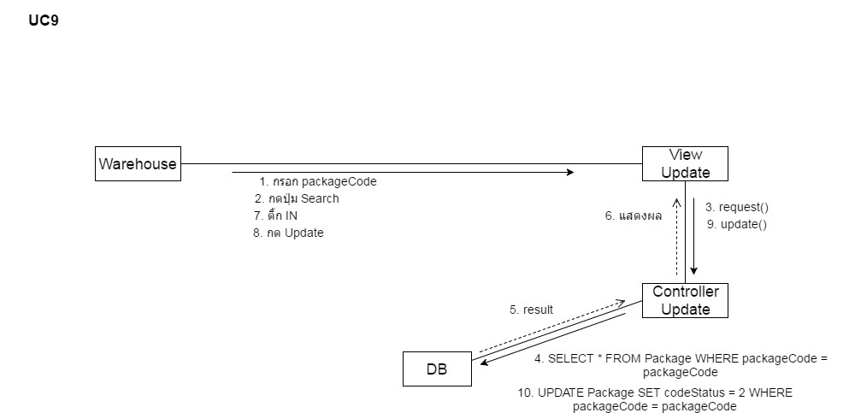

7.ออกใบแจ้งของหายภายใน

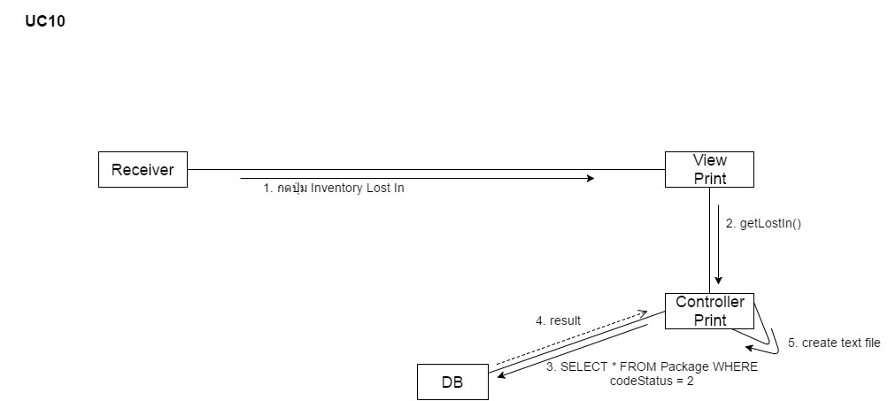

**3.2.7 Class Diagram**

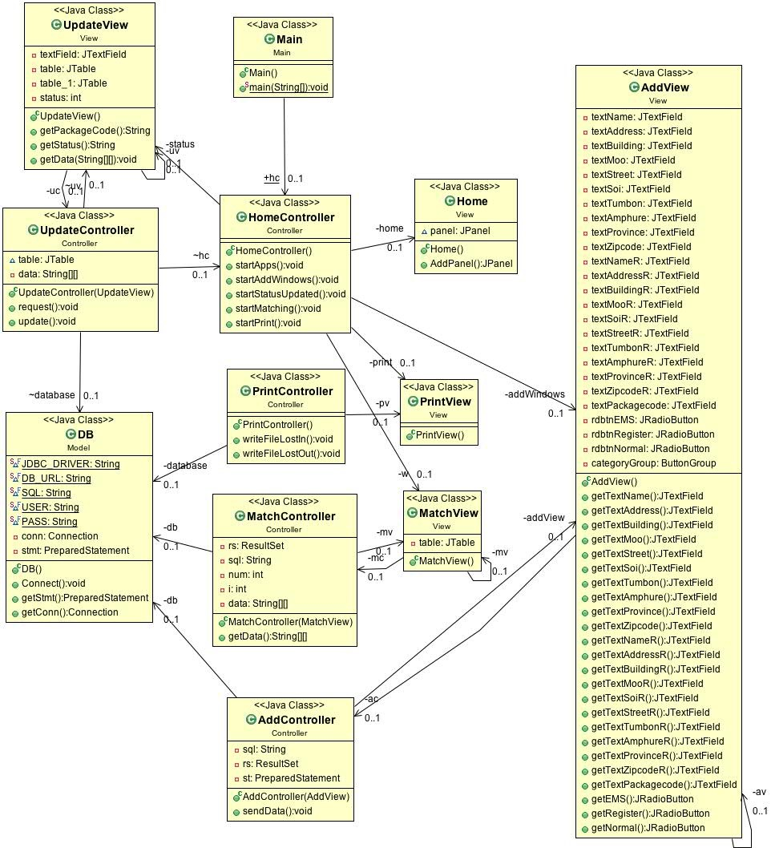

**3.2.8 ER Diagram**



**3.2.9 Data Dictionary**

1. ตารางผู้ส่ง

|  |  |  |  |
| --- | --- | --- | --- |
| **Field Name** | **Description** | **Datatype** | **KEY** |
| nameSurname | ชื่อ-สกุล | char(50) | PK |
| addressNo | บ้านเลขที่ | char(10) | - |
| buildingName | ชื่ออาคารที่อาศัย | char(30) | - |
| moo | หมู่ | int(2) | - |
| soi | ซอย | char(30) | - |
| street | ถนน | char(30) | - |
| tumbon | ตำบล | char(30) | - |
| amphure | อำเภอ | char(30) | - |
| province | จังหวัด | char(30) | - |
| zipcode | รหัสไปรษณีย์ | int(5) | FK |

2. ตารางผู้รับ

|  |  |  |  |
| --- | --- | --- | --- |
| **Field Name** | **Description** | **Datatype** | **KEY** |
| nameSurname | ชื่อ-สกุล | char(50) | PK |
| addressNo | บ้านเลขที่ | char(10) | - |
| buildingName | ชื่ออาคารที่อาศัย | char(30) | - |
| moo | หมู่ | int(2) | - |
| soi | ซอย | char(30) | - |
| street | ถนน | char(30) | - |
| tumbon | ตำบล | char(30) | - |
| amphure | อำเภอ | char(30) | - |
| province | จังหวัด | char(30) | FK |
| zipcode | รหัสไปรษณีย์ | int(5) | FK |

3. ตารางZipcode

|  |  |  |  |
| --- | --- | --- | --- |
| **Field Name** | **Description** | **Datatype** | **KEY** |
| zipcode | รหัสไปรษณีย์ | int(5) | PK |
| amphure | อำเภอ | varchar(30) | - |
| province | จังหวัด | varchar(30) | - |

4. ตารางPackage

|  |  |  |  |
| --- | --- | --- | --- |
| **Field Name** | **Description** | **Datatype** | **KEY** |
| packagecode | รหัสพัสดุ | varchar(15) | PK |
| dateAdded | วันที่พัสดุเข้าระบบ | varchar(8) | - |
| category | ประเภทของพัสดุ | varchar(3) | - |
| nameSurname(ผู้ส่ง) | ชื่อ-สกุล ผู้ส่ง | varchar(50) | FK |
| nameSurname(ผู้รับ) | ชื่อ-สกุล ผู้รับ | varchar(50) | FK |

5. ตารางPostman Delivery

|  |  |  |  |
| --- | --- | --- | --- |
| **Field Name** | **Description** | **Datatype** | **KEY** |
| tumbon | ตำบล | varchar(30) | PK |
| postmanId | รหัสของบุรุษไปรษณีย์ | varchar(10) | FK |

6. ตารางStatus

|  |  |  |  |
| --- | --- | --- | --- |
| **Field Name** | **Description** | **Datatype** | **KEY** |
| codeStatus | รหัสแสดงสถานะ | int(2) | PK |
| status | สถานะของพัสดุ | char(10) | - |

7. ตารางPostman

|  |  |  |  |
| --- | --- | --- | --- |
| **Field Name** | **Description** | **Datatype** | **KEY** |
| postmanId | รหัสของบุรุษไปรษณีย์ | char(10) | PK |
| postmanName | ชื่อของบุรุษไปรษณีย์ | char(50) | - |

**บทที่ 4**

**การวิเคราะห์ผลการทดสอบโปรแกรม**

จากการทดสอบระบบการจัดส่งพัสดุไปรษณีย์ พบว่าระบบนี้ได้แบ่งเป็น

1. แผนกรับพัสดุ (Receiver) สามารถเพิ่มข้อมูลพัสดุลงฐานข้อมูลได้

2. แผนกรับพัสดุ (Receiver) และ แผนกWarehouse สามารถอัพเดทสถานะของพัสดุได้

3. แผนกฝ่ายบุคคล (Human Resource) สามารถมอบหมายงานการส่งพัสดุให้กับบุรุษไปรษณีย์ (แบ่งตามตำบล)

4. การทำ Report เป็นการจัดพิมพ์ใบแจ้งของหายกับใบส่งของเป็น PDF

**บทที่ 5**

**บทสรุป**

**5.1 ปัญหาอุปสรรค**

**1. ปัญหาและอุปสรรคที่เกิดจากปัจจัยภายใน**

ในการทำโครงงานครั้งนี้ กลุ่มของข้าพเจ้ายังไม่ค่อยมีความรู้เกี่ยวกับการจัดเก็บข้อมูลลงใน Database ด้วยโปรแกรม My SQL จึงทำให้การเขียนโปรแกรมช้ากว่ากำหนด

**2. ปัญหาและอุปสรรคที่เกิดจากปัจจัยภายนอก**

เนื่องจากโครงงานครั้งนี้ ต้องวิเคราะห์และออกแบบระบบตามความเป็นจริง จึงต้องใช้เวลาในการศึกษาระบบก่อนการทำงาน และสอบถามผู้ดูแลระบบเพื่อทราบถึงปัญหาที่เกิดขึ้นและนำมาแก้ไข

**5.2 แนวทางการพัฒนา**

**5.2.1 การวิเคราะห์ปัญหา**

การวิเคราะห์ระบบเพื่อที่จะได้ทำระบบให้ตรงตามความต้องการของผู้ใช้งานระบบ ข้อมูลในระบบมีความครบถ้วนถูกต้อง และแก้ไขข้อผิดพลาดของระบบได้ตรงจุดตามที่ผู้ใช้งานระบบต้องการ

**5.2.2 การออกแบบระบบ**

การออกแบบระบบจะต้องออกแบบให้ใช้งานง่าย และเหมาะแก่การใช้งานของผู้ใช้ระบบนี้ โดยระบบนี้ต้องช่วยให้การมีความสะดวก รวดเร็ว และถูกต้องมากขึ้น

**5.3 ข้อสรุปและเสนอแนะ**

**1. เป้าหมาย:** ทำตามความต้องการของผู้ใช้งานระบบ โดยการวิเคราะห์และออกแบบระบบใหม่ให้มีการใช้งานง่าย ประสิทธิภาพดี และแก้ไขข้อผิดพลาดของระบบเก่า

**2. ต้นทุน:** ไม่มีค่าใช้จ่ายในการเขียนโปรแกรมและออกแบบระบบในครั้งนี้ เนื่องจากตัวโปรแกรมที่ใช้เป็น free software

**3. ประสิทธิภาพ:** หลังจากทดสอบระบบ พบว่าระบบทำงานได้ตามความต้องการของผู้ใช้งานระบบ โดยมีการออกแบบให้ใช้งานง่าย สะดวก และรวดเร็ว

**4. ความถูกต้อง:** มีการเก็บข้อมูลลง Database และการดึงข้อมูลจาก Database มาใช้งานในระบบ

|  |  |  |  |
| --- | --- | --- | --- |
| **ขั้นตอน** | **หน้าที่** | **ผู้รับผิดชอบ** | **หมายเหตุ** |
| 1 | Database | กมลวัฒน์ | - |
| 2 | Sequence diagram | ณภัทร | - |
| 3 | Collaboration diagram | วีระศักดิ์ | - |
| 4 | Usecase description | วริทร์ธร | - |

**ตัวอย่างรูปแบบโปรแกรม**

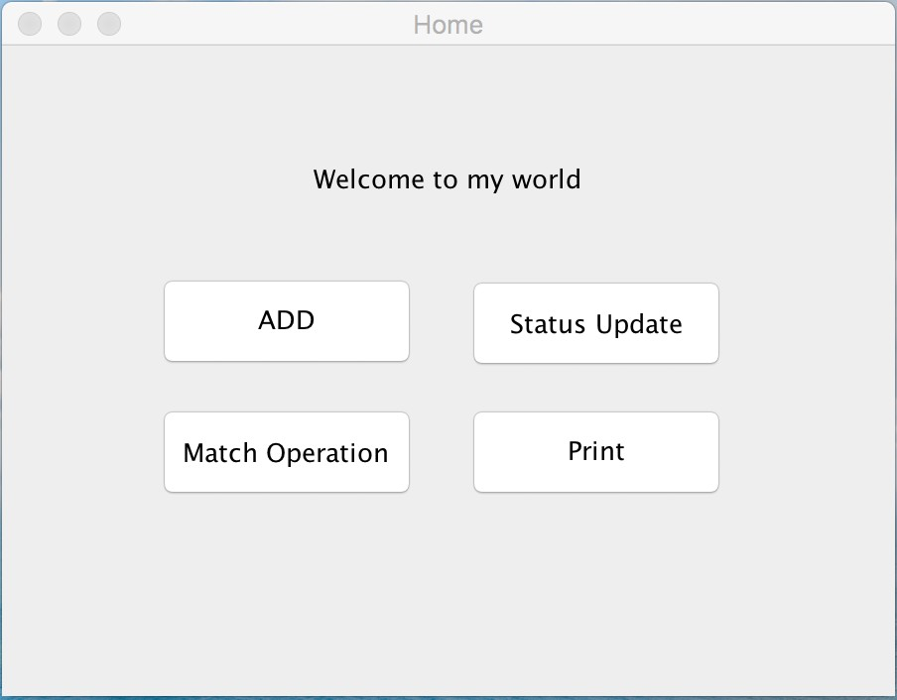

**หน้าต่าง Home window สำหรับเลือกเมนู**

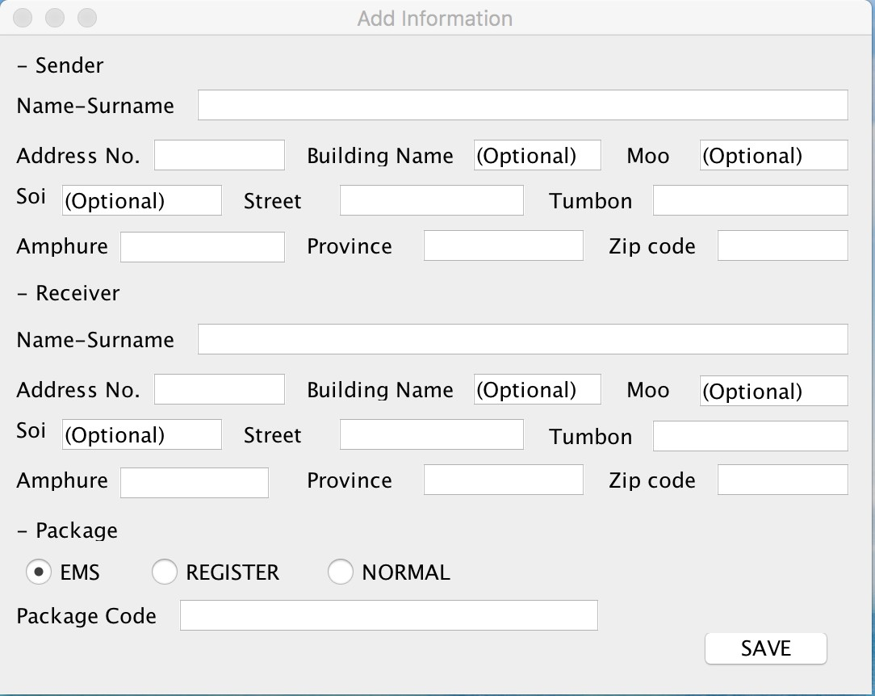

**หน้าต่าง Adding window สำหรับการแอดข้อมูลเข้าฐานข้อมูล**

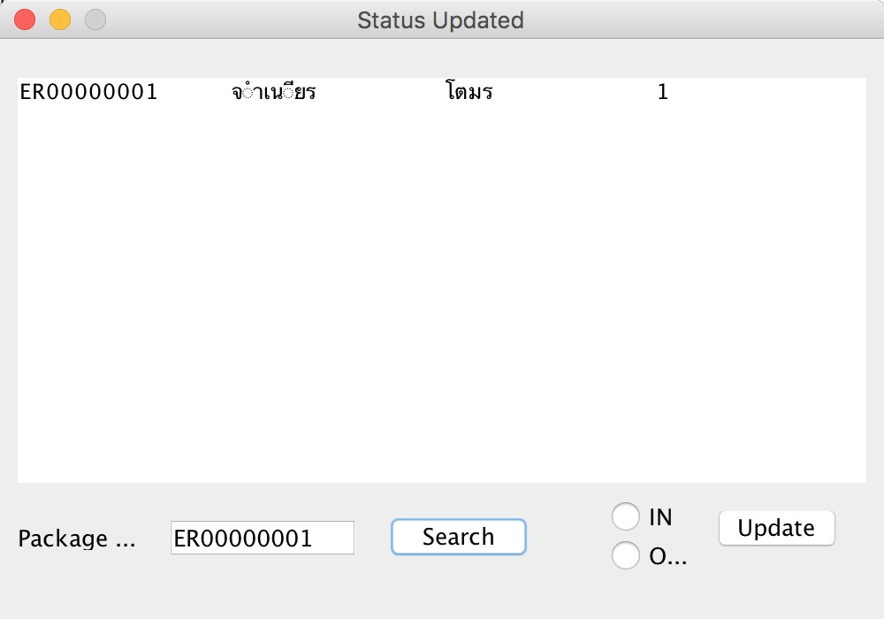

**หน้าต่าง Status Update window สำหรับการอัพเดทสเตตัส**

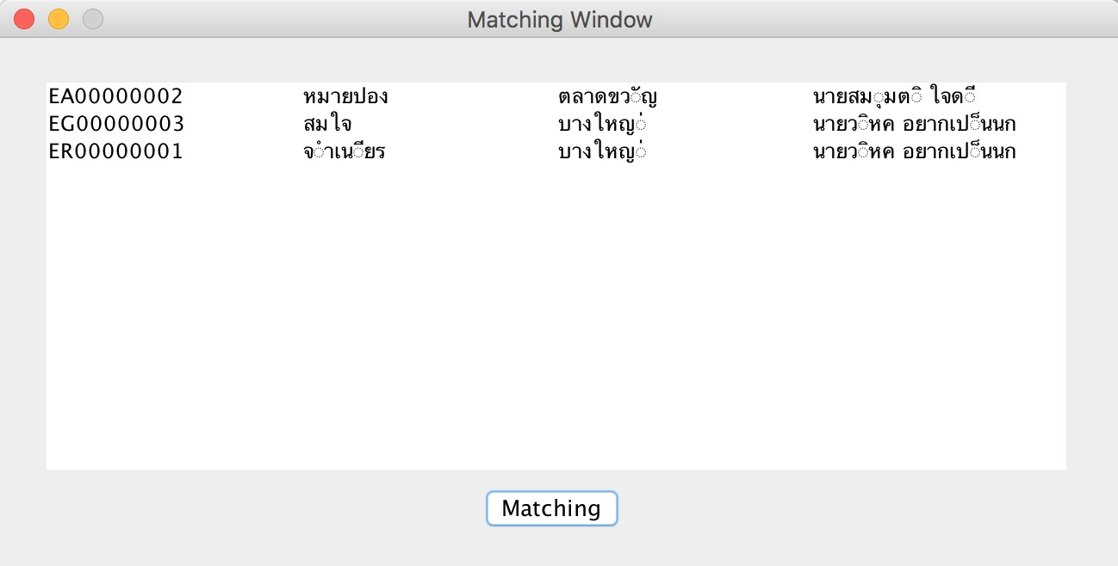

**หน้าต่าง Matching window สำหรับการแบ่งงานให้กับบุรุษไปรษณีย์**

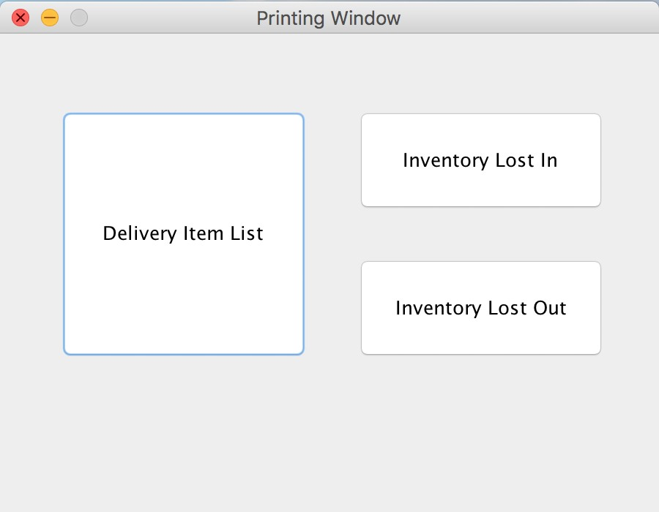

**หน้าต่าง Printing window เพื่อเลือกเมนูในการปริ้น**

**บรรณานุกรม**

* [Systems Analysis and Design with UML, 4th Edition [Book]](https://www.safaribooksonline.com/library/view/systems-analysis-and/9781118037423/)
* stackoverflow.com
* SA Classroom Slide